**Дистанційне навчання 12.05-15.05**

12.05.2020

1. Літературне читання

**Тема: Урок позакласного читання «Сучасна дитяча преса».** Читати розділ 17 з «Найкраще» (твір за вибором).

2. Математика

**Тема:** : **Контрольна робота «Частини»**

**Контрольна робота**

**І варіант (Матерій В., Прадивляний А., Гаспарян А.)**

 1.  Задача 1

       У Наталки 70 казок. У трьох великих книжках по 16 казок, а інші – у малих книжках,  по 2 казки у кожній. Скільки всього малих  книжок із казками у Наталки?

 2.  Розв’язати приклади

      28 : 2 =                                    500 - 5 · 16 =

      96 : 6 =                                    180 · 2 - 320 =

      170 · 3=                                   85 : 17 · (17 + 33) =

 3.  Розв’яжи рівняння

      94 - *х* = 27                                51 : *х* = 3

 4.  Задача 2

      У шкільній майстерні учні змайструвати 45 дерев’яних рамок, а залізних – 1

                                                                                                                                       3

      від кількості дерев’яних. Скільки всього рамок змайстрували учні?

**Додаткове завдання**

 5.  Вирази

      Знайди: 1 години;   1 доби; 1 від 2 дм; кількість днів у 5 тижнях.

                    5                 3            4

**Контрольна робота**

**ІІ варіант (Долгов К., Середенко У., Авраменко С.)**

 1.  Задача 1

      В Оленки було 72 грн. Вона купила 8 зошитів, по 2 грн. кожний. А на кошти, які залишились, купила альбоми, по 14 грн. кожний. Скільки альбомів купила Оленка?

 2.  Розв’язати приклади

      39 : 3 =                                    400 - 5 · 18 =

      76 : 4 =                                    170 · 3 - 210 =

      160 · 5=                                   90 : 18 · (36 + 14) =

 3.  Розв’яжи рівняння

      86 - *х* = 39                                5 · *х* =65

 4.  Задача 2

      Школярі обкопали 42 яблуні, а груш – 1  від обкопаних яблунь.  Скільки

                                                                       3

всього дерев обкопали учні?

**Додаткове завдання**

5.   Вирази

      Знайди: 1 від 4 см;  1  доби;  1   хвилини;   кількість днів у 7 тижнях.

                    5                  6             4

3. Українська мова

**Тема: Повторення вивченого за рік. Що ми знаємо про частини мови.**

С. 130, впр. 312 – складіть текст - опис за змістом малюнка. Запишіть.

С. 131, впр. 314 – зробіть звуко-буквений аналіз виділених слів.

4. Природознавство

**Тема: Урок – екскурсія. Твоє здоров’я.**

**Тест** з теми: Шкіра. Значення шкіри для організму людини та її гігієни

1. У якому органі повітря очищається від пилу і зігрівається?

а) У гортані;

б) у носі;

в) у бронхах.

2. Куди потрапляє зігріте й очищене повітря?

а) У шлунок;

б) у м’язи;

в) у легені.

3. Із чого складаються легені?

а) Із пухирців;

б) із м’язів;

в) із кісток.

4. Що розносить кров до всіх органів?

а) Кисень;

б) вуглекислий газ;

в) поживні речовини.

5. Як називаються дуже тоненькі судини?

а) Артерії;

б) вени;

в) капіляри.

6. Що сприяє зміцненню серця?

а) Заняття фізкультурою;

б) тепло;

в) маса тіла і зріст.

7. Що забирає кров від усіх органів?

а) Кисень;

б) вуглекислий газ;

в) поживні речовини.

2. Практична робота. Вивчення властивостей шкіри

1) Розглянь шкіру своєї руки, доторкнись до неї, відтягни. Переконайся, що шкіра м’яка, пружна, гладенька.

2) Проведи пальцем по своєму лобі, а потім доторкнись до чистого скельця або дзеркальця. На шкірі є жир і піт.

3) Роздивись шкіру на руці та нігті крізь лупу. Ти побачиш багато волосків і маленьких отворів. Це — пори, через які виділяються назовні жир і піт.

***Запам’ятай !*** На шкірі є багато отворів. Це пори. Крізь пори на поверхню шкіри виступають жир і піт. Жир укриває шкіру тоненьким шаром, робить її м’якою і пружною. Піт випаровується з поверхні шкіри й охолоджує тіло людини. Завдяки цьому організм людини не перегрівається під час спеки, важкої роботи. З потом також видаляються з організму деякі шкідливі речовини. Порошинки, змішуючись із жиром і потом, забруднюють шкіру. Бруд закриває пори. На брудній шкірі може оселитися багато бактерій. Крізь подряпинки на шкірі вони проникають в організм людини і спричиняють різноманітні захворювання. Тому слід дбати про чистоту шкіри.

     Треба мити все тіло милом і мочалкою не рідше одного разу на тиждень. Обличчя, вуха, шию мити два рази на день — уранці і перед сном. Руки потрібно мити декілька разів на день, особливо перед їжею, насухо витирати руки своїм рушником.

5. Я у світі

**Тема: Україна у світі. Країни - сусіди України***. (Переклянути презентацію у Фейсбуці).*

6. Основи здоров’я

**Тема: Розвиток пам’яті та уваги.** *(Переклянути презентацію у Фейсбуці).*

13.05.2020.

1. Літературне читання

**Тема:** **Контрольна робота. Навичка читання вголос (усно).**

    Перевірка навички читання вголос здійснюється в усній формі індивідуально у комплексі з усіма показниками: правильність, спосіб, виразність, темп, розуміння прочитаного. Для читання учневі пропонують незнайомий художній або науково-художній текст обсягом 180-210 слів.  Перевірка навички читання вголос, у тому числі розуміння прочитаного, може здійснюватись після першого і наступних перечитувань твору. Якщо перевірка здійснюється після першого перечитування, то виразність не враховується, а запитання мають стосуватись фактичного змісту твору: *хто?, що?, які?, де?, коли?, як?; які і як відбувалися події?; хто персонажі?, що вони робили?, до якого жанру належить твір?.* Доцільно здійснювати вказану перевірку в усній формі.

Якщо перевірка здійснюється після наступних перечитувань, то виразність враховується, а завдання мають стосуватись визначення теми, основної думки; відтворення послідовності подій, встановлення смислових, причиново-наслідкових зв’язків, рис характеру персонажів, мотивів їхніх вчинків. Для цього учням можна запропонувати виконати завдання у письмовій формі.

   Читати текст 1хв – відмітити олівцем або ручкою де зупинилися. Порахувати кількість прочитаних слів. Виконати завдання.

**Перевірка навички читання вголос (усно). Контрольна робота.**

(Індивідуально з кожним учнем по гучному зв’язку телефона. Текст для читання буде надіслано в цей же день. Батькам необхідно повідомити зручний для цього час з 9.00. до 13.00.).

2. Математика

**Тема: Ділення з остачею. Властивості остачі. Задачі на подвійне зведення до одиниці.**

С.173-175, розглять завдання № 107 (усно), обчислити № 108, № 110, розв’язати задачу № 112.

3. Українська мова

**Тема: Урок розвитку зв’язного мовлення. Добра синичка. Письмовий переказ тексту.**

С. 136, впр. 325, прочитайте текст, закрийте підручник, спробуйте усно переказати прочитаний текст. Запишіть самостійно переказ тексту.

14.05.2020

1. Українська мова

**Тема: Перевірка мовних знань і вмінь «Дієслово»**

**1 варіант *(Матерій В., Прадивляний А., Гаспарян А.)***

1. ***Підкреслити у тексті дієслова.***

Любіть книжку! Вона полегшить вам життя. Вона навчить вас шанувати людину й самих себе.

2***. Визначити час дієслів.***

Потонули —                  Пише —

Співав —                       Будуватиме —

3. ***До поданих дієслів дібрати антоніми.***

Накривати —

Зайти —

Зав’язати —

***4. До іменників дібрати споріднені дієслова.***

Продавець —

Співак —

5. ***Уставити дієслова.***

На небі ...      чорна хмара**.**  Вона ...        сонце**.**   ...          блискавка**.**        ...        грім**.**           ...      сильний дощ**.**

6. ***Скласти речення***, вживаючи дієслова з ***не***.

**2 варіант *(Долгов К., Середенко У., Авраменко С.)***

***1. Підкреслити у тексті дієслова.***

Любіть книжку — джерело знань. Книжка окрилює розум. Вона наповнює серце почуттям любові до світу, до людини.

***2. Визначити час дієслів.***

Радіють —                Малює —

Стрибав —               Знайде —

***3. До поданих дієслів дібрати антоніми.***

Відчиняти —

Роззутися —

Згорнути —

***4. До іменників дібрати споріднені дієслова.***

Будівельник —

Учитель —

***5. Уставити дієслова.***

...        дощ**.**   Я     ...         черевики і     ...    парасолю**.**    Дорогою  ...   її**.**     Незабаром дощ   ... **.**

***6. Скласти речення,*** вживаючи дієслова з ***не***.

2. Природознавство

**Тема: *Навчальний проект: «Який дар природи для людства найцінніший (повітря, вода, тварини, рослини, ґрунт, корисні копалини)?»***

3. Трудове навчання

**Тема: Виготовлення і оздоблення виробів об’ємної форми. Макетування виробів із деталей конструктора. *Практична робота: макетування виробів із деталей конструктора або сірникових коробків.***

4. Образотворче мистецтво

**Тема: Картинна галерея. *Передавання святкового настрою за допомогою кольору та декору в тематичній композиції. Практична робота: намалювати пейзаж ( за власним бажанням).***

5. Фізична культура

**Тема: Комплекс загальнорозвивальних вправ. Підкидання малого м’яча під час ходьби почергово лівою і правою рукою.**

15.05.2020

1. Літературне читання

**Тема: Опрацювання творів із «Хрестоматії сучасної української дитячої літератури для читання в 3, 4 класах». *Оксана Лущевська. Півонія, Аль і я. Пташка. Літо. Я – мов зайчик.***

С. 80-87, виразно читати вірші.

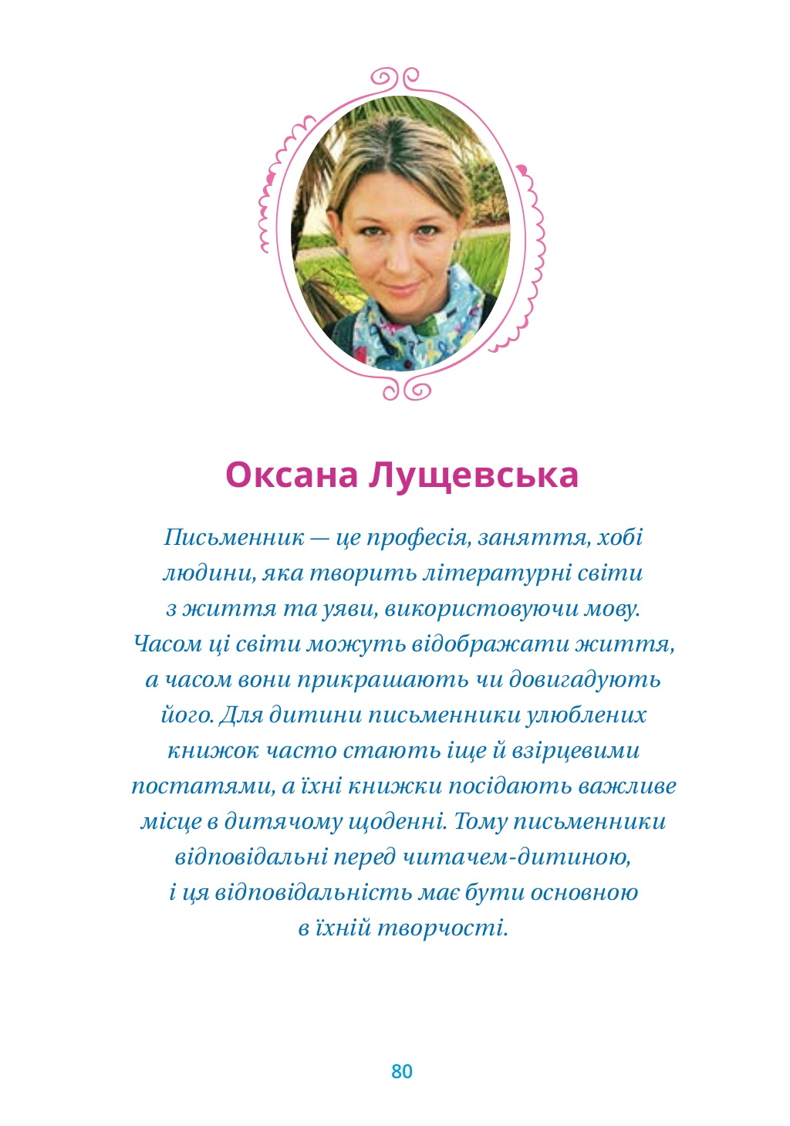

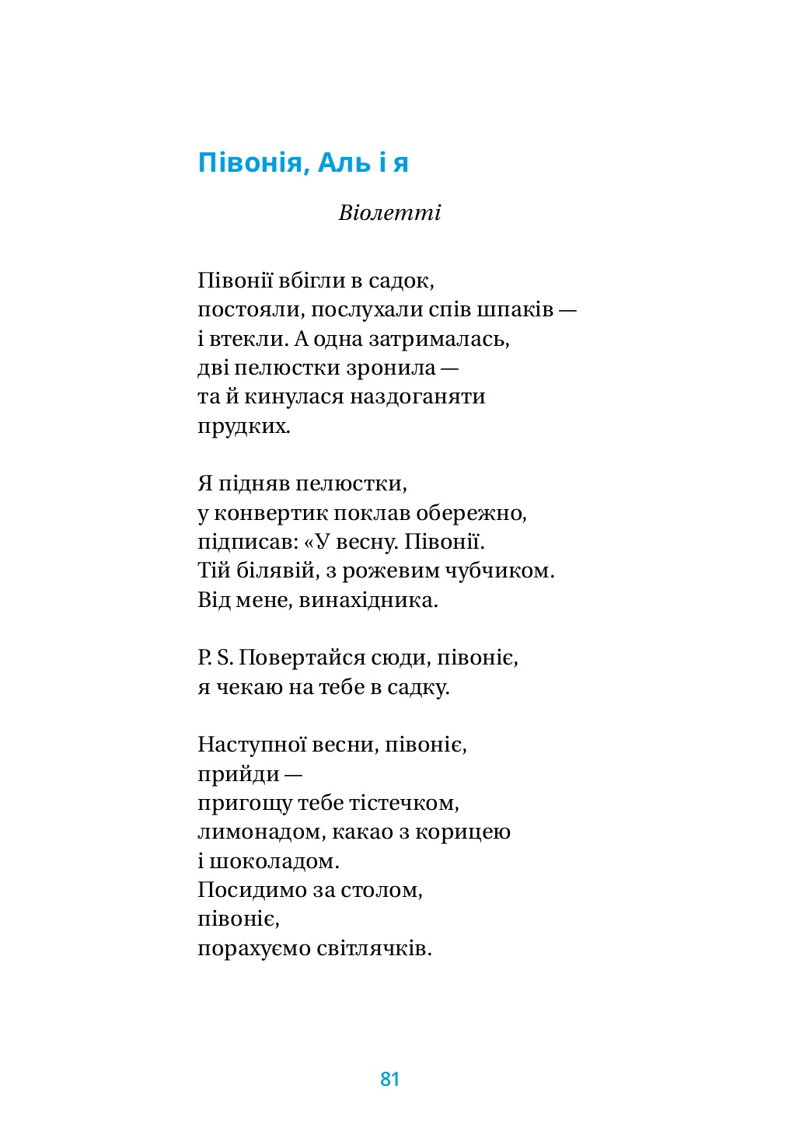

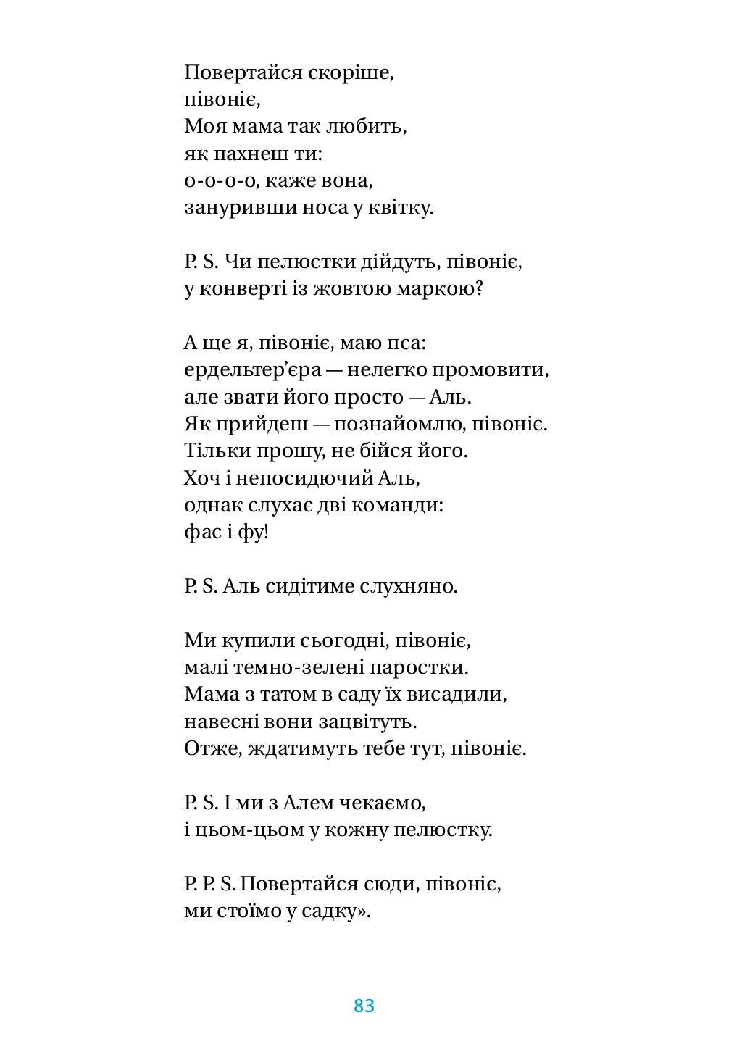

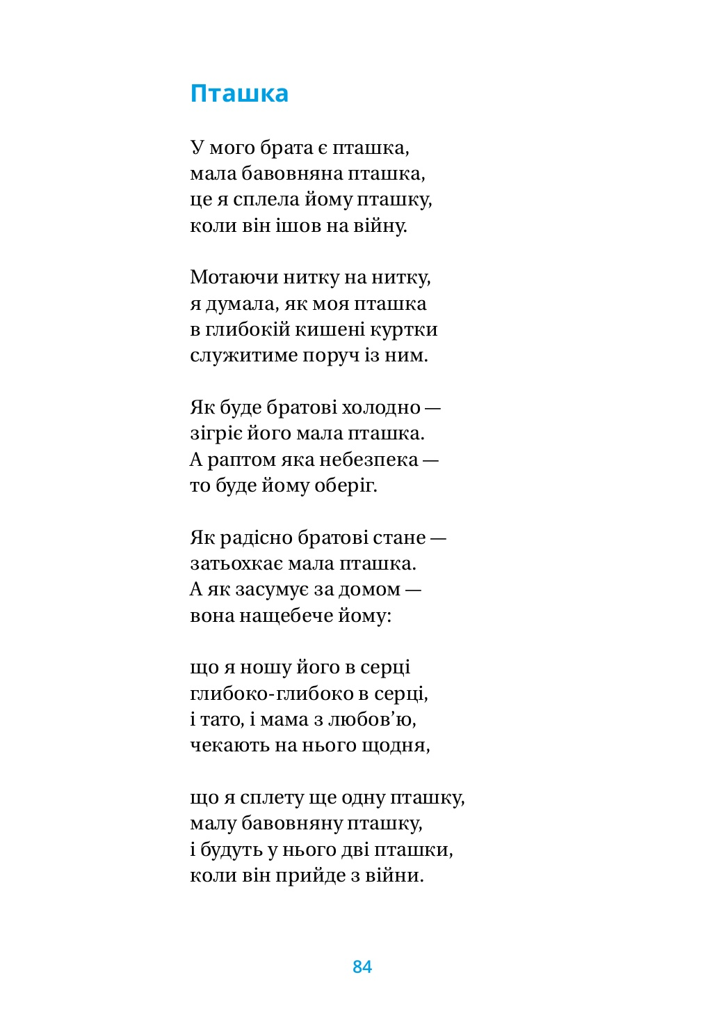

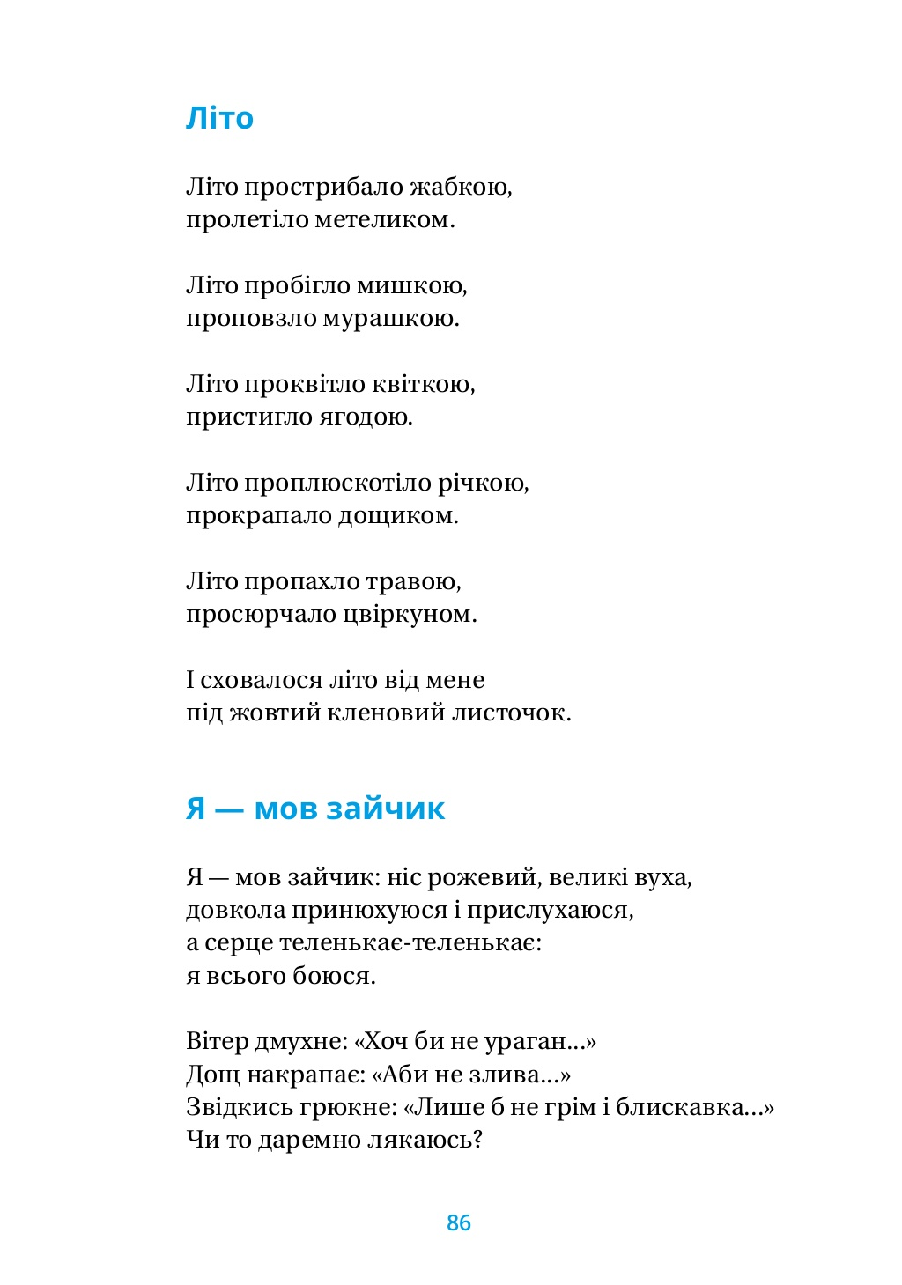

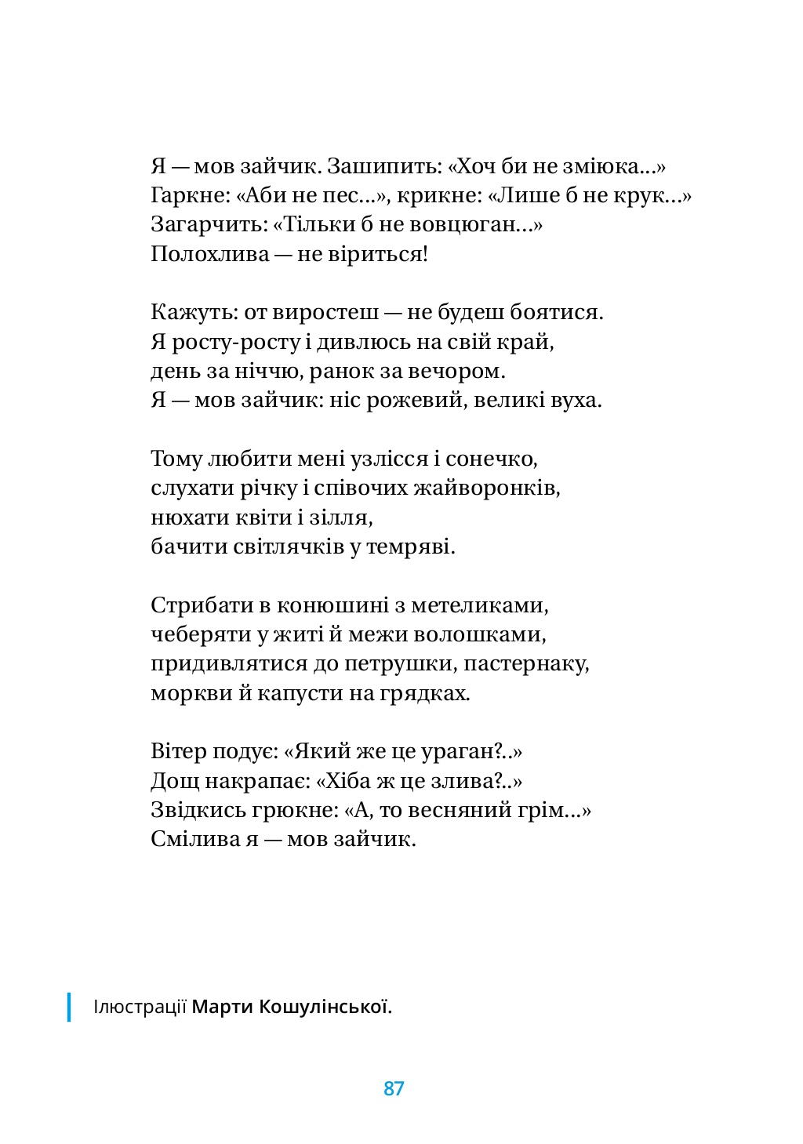

2. Математика

**Тема: Прийоми раціональних обчислень. Складені задачі на 2-4 дії, які є комбінаціями вивчених видів простих задач.**

С.175 - 176, обчислити № 117, № 118, № 119, розв’язати задачу № 122.

3. Інформатика

**Тема: Етапи виконання навчального проекту.** (Повторення).

[https://www.youtube.com › watch](https://www.youtube.com/watch?v=U9Rpfrf7pWw)

4. Фізична культура

**Тема: Комплекс загальнорозвивальних вправ. Кидання малого м’яча у стіну почергово лівою і правою рукою, з наступним його ловінням.**